ПРОЕКТЫ И ПРАКТИКИ ИНИЦИАТИВНОГО БЮДЖЕТИРОВАНИЯ

ПРОЕКТЫ ПО ПОДДЕРЖКЕ МЕСТНЫХ ИНИЦИАТИВ

РЕАЛИЗОВАННЫЕ В 2024 ГОДУ
Наименование проекта | Стоимость проекта, руб.
«Ремонт и благоустройство мемориала Славы воинам, погибшим во время ВОВ, расположенного по адресу: Воронежская область, Бутурлиновский район, с. Великоархангельское, в 65 метрах на восток от нежилого здания № 2 по ул. Коммуны» | 1897275,60

Ремонт и благоустройство мемориала Славы воинам, погибшим во время ВОВ, расположенного по адресу: Воронежская область, Бутурлиновский район, с. Великоархангельское, в 65 метрах на восток от нежилого здания № 2 по ул. Коммуны
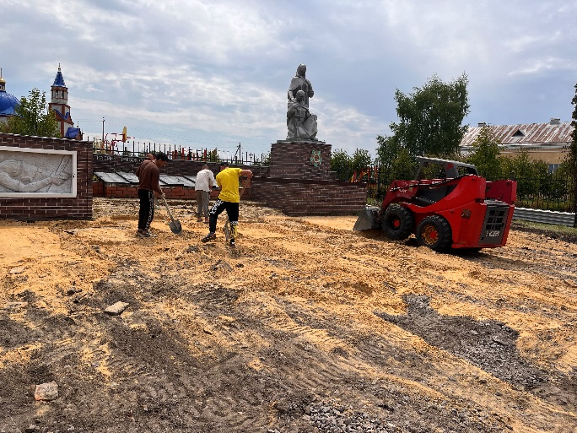 | 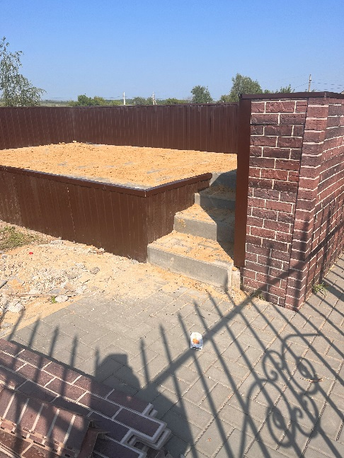 | 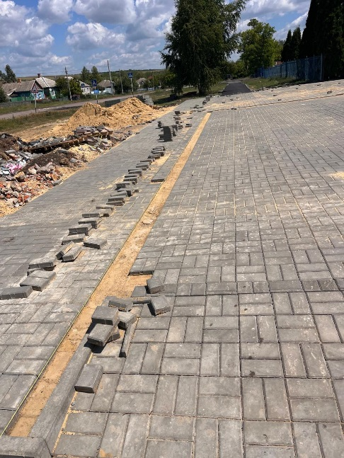 | 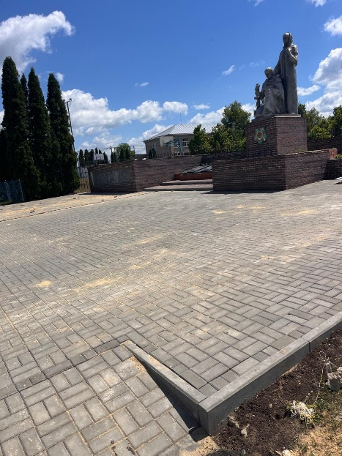

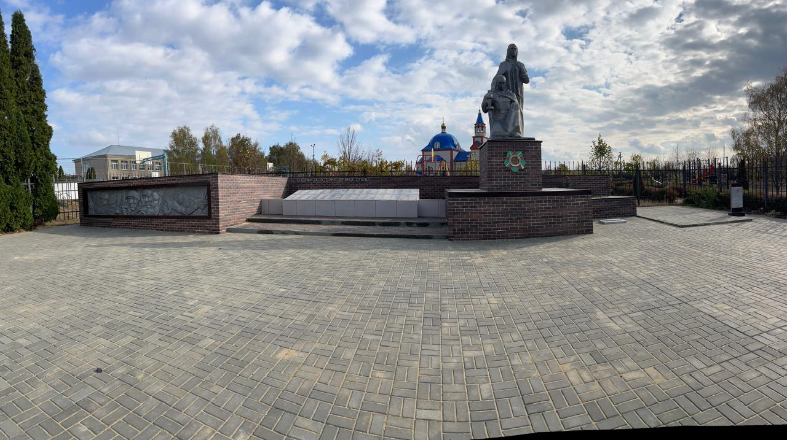

ПОДЛЕЖАЩИЕ РЕАЛИЗАЦИИ В 2025 ГОДУ
Наименование проекта | Стоимость проекта, руб.
Текущий ремонт дороги по ул. Рабочая Великоархангельского сельского поселения, Бутурлиновского района, Воронежской области, северная часть кадастрового квартала 36:05:4303009 | 1788504,84

